Internet untuk Dunia Pendidikan

Pendahuluan.
Dengan semakin berkembangnya dunia komunikasi & komputer, teknologi Internet menjadi relatif murah dan terjangkau bagi dunia pendidikan dengan perkiraan beban biaya Rp. 500-1000 / bulan / mahasiswa (siswa) untuk akses Internet (terutama e-mail) selama satu bulan 24 jam sehari.

Dengan adanya paling tidak 50 perguruan tinggi negeri & lebih dari 1200 perguruan tinggi swasta belum terhitung sekolah tingkat menengah SMU, SMP, SMK dll. - artinya total potensial pengguna Internet seluruh Indonesia adalah satu (1) juta pengguna yang artinya 4% pengguna Internet seluruh dunia berada di dunia pendidikan di Indonesia.

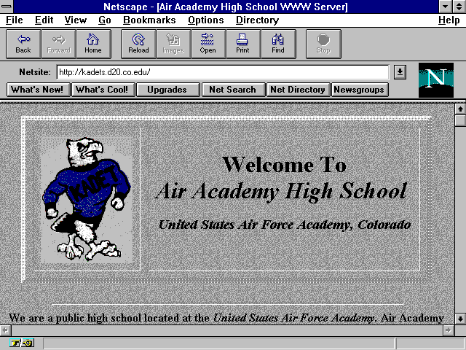
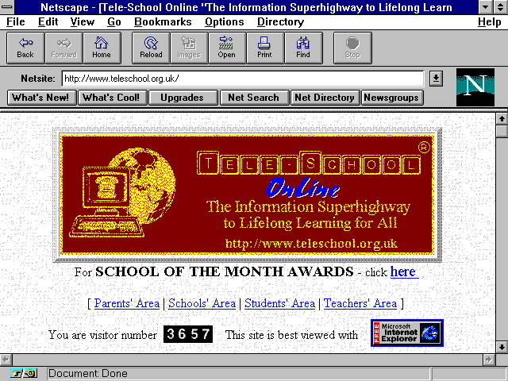
Ironisnya, kita di Indonesia masih perlu menjustifikasi bagi pengkaitaan universitas / dunia pendidikan tinggi ke Internet - sedangkan rekan-rekan kita di negara lain sudah mulai program untuk mengkaitkan sekolah menengah bahkan sekolah dasar (SD) ke Internet. Pada Gambar diperlihatkan HomePage dari Air Academy High School di Amerika Serikat yang merupakan salah satu dari ribuan sekolah menengah yang sudah masuk ke Internet.

Era globalisasi menuntut kesiapan Sumber Daya Manusia (SDM) dalam berkompetisi & bekerja di bantu teknologi informasi. Internet sebagai sumber informasi yang sangat luas, dengan didukung adanya lebih dari 30.000 konferensi elektronik on-line dan lebih dari 2500 journal elektronik on-line, menjadi alternatif yang sangat menarik untuk penyiapan SDM yang dibutuhkan.

Berbagai Aplikasi & Servis Di Internet.

Berbagai servis & keuntungan Internet menggunakan aplikasi standard Internet dapat dilihat dalam Tabel terlampir.

Tabel Aplikasi Standard Internet
Aplikasi | Keuntungan Yang Diperoleh
E-mail | Berhubungan langsung & pribadi tanpa mengenal batas waktu, ruang (tempat, negara, kota dll), birokrasi.
Mailing List | Diskusi secara elektronik menggunakan fasilitas E-mail - dapat digunakan untuk kelas-kelas jarak jauh. Daftar mailing list untuk pendidikan jarak jauh khususnya untuk tingkat sekolah menengah terlampir di lampiran. Saat ini ada sekitar 1000-2000 mailing list elektronik dari berbagai bidang di Internet.
Newsgroup | Konperensi secara elektronik - dapat digunakan untuk kelas jarak jauh. Saat ini ada sekitar 30.000 Newsgroup dari berbagai bidang di Internet. Daftar newsgroup untuk diskusi pada tingkat sekolah menengah terdapat dalam artikel ini.
File Transfer Protocol (FTP) | Fasilitas ini untuk melakukan pengambilan arsip file secara elektronik. Berbagai laporan penelitian dapat diambil & disebar luaskan menggunakan fasilitas ini. Banyak sekali mesin di Internet yang berfungsi sebagai tempat penyimpanan arsip elektronik.
World Wide Web (WWW) | Database yang sifatnya terdistribusi - saat ini ada sekitar 2800 journal yang secara elektronik dapat diakses menggunakan fasilitas Web ini. Di samping itu, banyak informasi lainnya yang dapat diakses menggunakan fasilitas Web ini, seperti NASA, NSF, dll.

Di antara aplikasi standard Internet yang umumnya digunakan adalah surat elektronik (E-mail) & aplikasi yang terkait langsung, seperti, mailing list. Dengan menggunakan E-mail seseorang dapat menerima & membalas surat langsung ke orang yang di tuju tanpa perlu melalui prosedur birokrasi yang rumit. Yang menarik lagi kita dapat dengan mudah mengirimkan file jika diperlukan.

Dengan aplikasi sederhana seperti E-mail, seseorang dapat dengan mudah berhubungan dengan lainnya. Bayangkan dengan cara ini seorang siswa / mahasiswa dapat dengan mudah berhubungan dengan Profesor / guru yang ada di luar negeri - tanpa terbatas lagi oleh waktu & ruang. Artinya seorang siswa / mahasiswa dapat menimba ilmu dari semua guru yang ada di seluruh dunia yang terkait ke Internet - tidak lagi seorang mahasiswa / siswa harus tergantung pada guru yang ada di universitas / sekolah tersebut saja.

Dengan berkembangnya teknologi Web maka aplikasi Internet untuk dunia pendidikan juga menjadi beragam di dukung kemampuan Web untuk mengirimkan tulisan, gambar, suara secara bersamaan. Selanjutnya beberapa contoh aplikasi Internet untuk dunia pendidikan akan di ketengahkan.

Virtual University di Internet

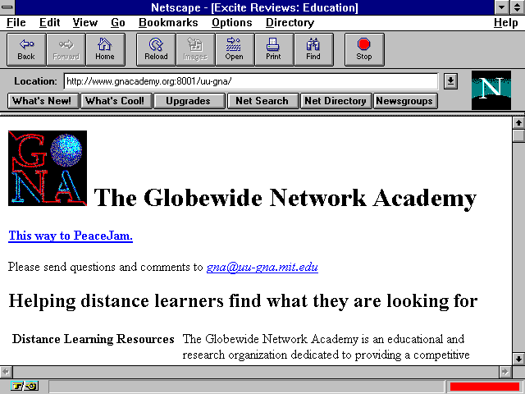
Dunia Internet memungkinkan perombakan total konsep-konsep pendidikan yang selama ini berlaku. Teknologi informasi & telekomunikasi dengan murah & mudah akan menghilangkan batasan-batasan ruang & waktu yang selama ini membatasi dunia pendidikan. Beberapa konsekuensi logis yang terjadi antara lain adalah:
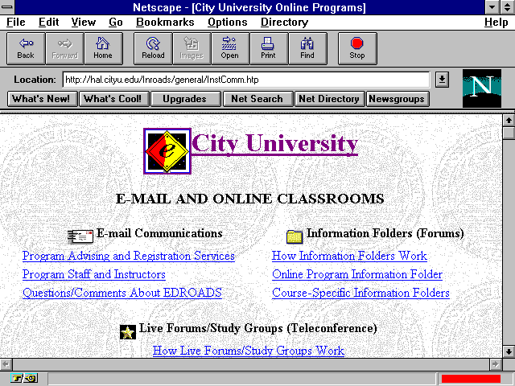
- Siswa / mahasiswa dapat dengan mudah mengambil matakuliah dimanapun diseluruh dunia tanpa terbatas lagi pada batasan institusi & negara.

- Siswa / mahasiswa dapat dengan mudah berguru pada orang-orang ahli / pakar di bidang yang diminatinya. Cukup banyak pakar di seluruh dunia ini yang dengan senang hati menjawab berbagai pertanyaan yang datang.

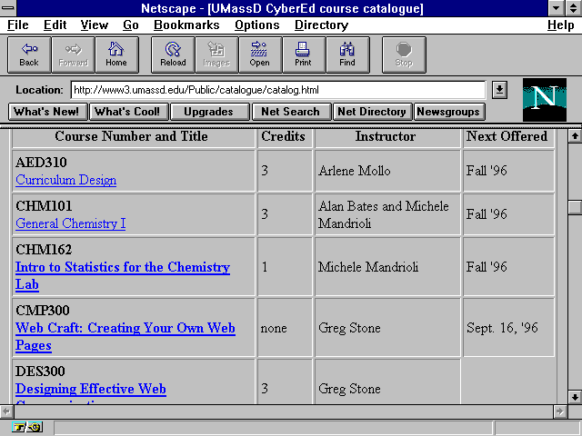
Kuliah bahkan dapat dengan mudah diambil di berbagai penjuru dunia tanpa tergantung pada universitas tempat si mahasiswa belajar. Artinya konsep universitas terbuka akan semakin membaur dalam universitas tradisional. Tinggal masalah akreditasi dari kuliah yang diambil di universitas di manca negara melalui Internet untuk di akui sebagai bagian dari kredit untuk kesarjanaannya di universitas lokal. Konsekuensi yang akan terjadi adalah pergeseran nilai-nilai kuliah yang tadinya sangat rigid & harus diambil di universitas lokal menjadi terbuka untuk diambil dari universitas lain di seluruh dunia. Untuk memudahkan bagi mahasiswa untuk memilih kuliah yang ada, beberapa universitas telah memasang di Internet daftar kuliah yang dapat diambil melalui Internet. Contoh daftar kuliah yang diberikan tampak pada Gambar.

Cuplikan tabel beberapa lokasi di Internet yang memberikan servis kuliah jarak jauh tampak pada tabel di bawah ini. Tentunya jumlah lokasi tersebut sebetul sangat banyak & tidak mungkin di tampilkan semua dalam tulisan ini. Untuk memudahkan pencarian sebaiknya digunakan search engine di Internet.

Tabel. Contoh Kuliah / Pendidikan Jarak Jauh.
Kuliah / Pendidikan Jarak Jauh | URL
Interactive Physics course | http://sunhehi.phy.uic.edu/~clive/IP/instructions/IP.html
UC Berkeley Physics Lecture Demonstrations | http://www.mip.berkeley.edu/physics/physics.html
Elementary Accounting I - University of Alaska, Fairbanks | http://uafcde.uaflrb.alaska.edu/Catalog/Descriptions/full/acct101.html
Intermediate Accounting I | http://acs.tamu.edu/~loudder/
University of Illinois - Classes on the Web | http://www.uiuc.edu/webclasses.html
Virtual World Classroom | http://www.arch.columbia.edu/DDL/cad/A4535/SUM95/vwcsum95.html
CNU Online - Christopher Newport University | http://cnuonline.cnu.edu/
CyberEd at UMass Dartmouth | http://www.umassd.edu/cybered/distlearninghome.html
Institute for Global Learning | http://www.laurasian.org/igl.html
International University College | http://www.iuc.edu
KIDLINK: Global Networking for Youth 10-15 | http://www.kidlink.org/
Newcastle Schools on the Internet | http://www.netlink.co.uk/users/itcentre/
OnLine Education | http://www.online.edu/index.htm
Project DIANE (Diversified Information & Assistance NEtwork) | http://www.diane.tnstate.edu/
Pueblo - Global Learning Collaboratory | http://pc2.pc.maricopa.edu/
Spectrum Virtual University | http://horizons.org/campus/
University Online, Inc | http://www.uol.com/
Virtual Online University | http://www.athena.edu

Perpustakaan di Internet
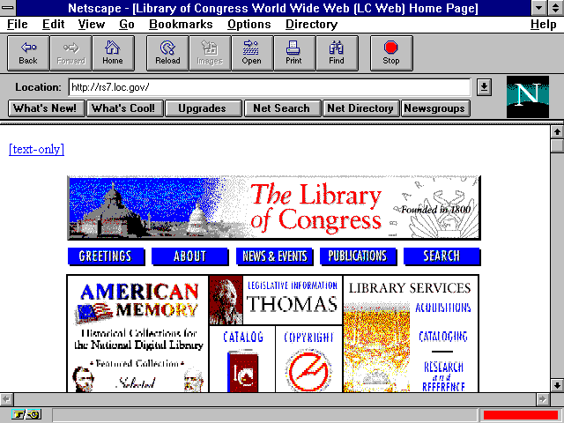
Revolusi teknologi informasi tidak hanya mengubah konsep perkuliahan di kelas tetapi juga membuka dunia baru bagi dunia perpustakaan. Perpustakaan yang biasanya merupakan arsip buku-buku - dengan dibantu teknologi informasi & Internet dapat dengan mudah mengubah konsep perpustakaan yang pasif menjadi lebih agresif dalam berinteraksi dengan penggunanya. Tampak pada gambar di samping adalah HomePage dari The Library of Congress yang merupakan salah satu perpustakaan yang terbesar yang ada di dunia. Saat ini sebagian informasi yang ada di perpustakaan tersebut dapat dengan mudah di akses melalui Internet.

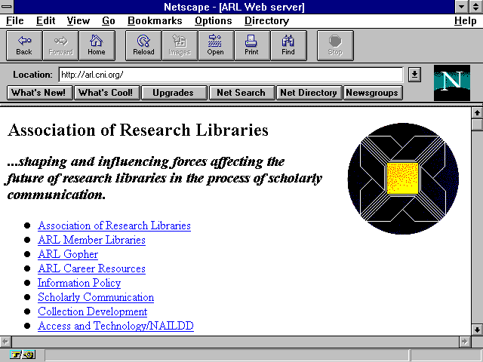
Beberapa konsekuensi menarik dengan banyaknya perpustakaan tersambung ke Internet adalah:

- Sumber ilmu pengetahuan yang biasanya terbatas ada di perpustakaan di sekolah / universitas lokal menjadi tidak terbatas dengan adanya akses Internet.
- Buku, laporan penelitian & berbagai hal yang umumnya sangat terbatas ada di perpustakaan lokal menjadi tidak terbatas karena dapat dicari di berbagai perpustakaan yang ada di Internet.
- Perpustakaan tidak lagi terbatas pada koleksi buku / informasi; akan tetapi menjadi pusat disseminasi informasi maupun pangkalan data penelitian & aktifitas yang ada di universitas tersebut.

Konsep perpustakaan yang lebih luas yang sedang dikembangkan menuju pada Knowledge Management (KM). Hal ini yang saat ini sedang berkembang pesat di ITB, antara lain dapat dilihat di http://digital.lib.itb.ac.id & http://www.lib.itb.ac.id. Yang sebagian besar perangkatnya dibuat sendiri di Indonesia.

Saat ini banyak sekali perpustakaan yang ada di Internet, cuplikan dari sekian banyak perpustakaan di Internet dapat dilihat di tabel.

Perpustakaan | URL
ITB digital library | http://digital.lib.itb.ac.id
ITB jaringan perpustakaan | http://www.lib.itb.ac.id/isis/
On-Line Images from the History of Medicine | http://www.nlm.nih.gov:82/
National Library of Medicine | http://www.nlm.nih.gov/
Full Text: Health Services/Technology Assessment (HSTAT) | http://text.nlm.nih.gov/
Cornell University - Engineering Library | http://www.englib.cornell.edu/
Grainger Engineering Library | http://surya.grainger.uiuc.edu/grainger.htm
Linda Hall Library | http://www.lhl.lib.mo.us/
Scholes Library Engineering and Science | http://scholes.alfred.edu/EandS.html
University of Michigan - Engineering Library | http://www.engin.umich.edu/facility/library/
Internet Public Library (IPL) | http://ipl.sils.umich.edu/
Carrie: An Electronic Library | http://www.ukans.edu/carrie/carrie_main.html
GSFC Homer E. Newell Memorial Library | http://www-library.gsfc.nasa.gov/
Project Bartleby | http://www.columbia.edu/acis/bartleby/
Clinton Public Library | http://www.holli.com/~clinpl/
Hertfordshire Libraries, Arts and Information | http://hertslib.hertscc.gov.uk/
Malmö Stadsbibliotek | http://www.msb.malmo.se/
Index - Public Libraries With Internet Services | http://sjcpl.lib.in.us/homepage/PublicLibraries/PublicLibraryServers.html

Ensiklopedia di Internet

Dengan menggunakan teknologi Web, kita dapat memasuki berbagai ensiklopedia yang menyimpan informasi tentang banyak hal. Salah satu ensiklopedia yang pertama berada di Internet adalah ensiklopedia Britanica yang terlihat pada gambar di samping.

Sebagian dari ensiklopedia yang ada di Internet terlampir pada tabel di bawah ini. Sebagian perusahaan yang menjajakan ensiklopedia saat ini telah mulai menggunakan CD-ROM untuk menampung ensiklopedia sehingga ensiklopedia tidak hanya berisi materi tertulis, tapi juga video, audia, tulisan & gambar.

Encyclopaedia | URL
Encyclopaedia Britannica | http://www.eb.com/eb.html
Financial Encyclopaedia | http://www.euro.net/innovation/Finance_Base/Fin_encyc.html
Global Encyclopedia | http://204.32.221.16/
Internet Encyclopedia | http://www.cs.uh.edu/~clifton/encyclopedia.html
Jones Digital Century Update | http://www.digitalcentury.com/encyclo/update/
Kevin's Internet Encyclopedia | http://herald.usask.ca/~lowey/encyclopedia/index.html
Encyclopedia Mystica | http://www.bart.nl/~micha/

Jurnal Ilmiah di Internet

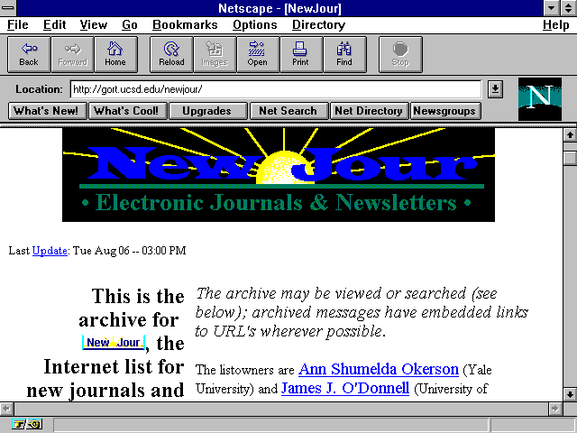
Salah satu argumentasi umumnya di dunia pendidikan di Indonesia adalah kurangnya akses informasi ke jurnal / majalah ilmiah, saat ini tidak kurang dari 2500 jurnal ilmiah berada di Internet sehingga memudahkan bagi para siswa / mahasiswa untuk mengakses informasi ilmiah terakhir yang ada di seluruh dunia. Artinya dengan membayar Rp. 500-1000 / bulan / mahasiswa sebetulnya mahasiswa kita dapat dengan mudah mengakses informasi mutakhir yang ada di jurnal ilmiah. Pada gambar di atas diperlihatkan HomePage dari NewJour salah satu pusat journal ilmiah yang ada di Internet.
Untuk memudahkan para peneliti / siswa / mahasiswa mencari informasi yang dibutuhkan beberapa Web yang membawa jurnal ilmiah menyiapkan search engine untuk memudahkan mencari informasi yang dibutuhkan - sehingga pengguna cukup memasukan keyword dari informasi tersebut untuk memperoleh artikel yang di maksud.

Cuplikan dari daftar jurnal ilmiah di Internet tampak pada tabel di bawah ini. Tentunya apa yang ada di tabel di bawah ini hanya sebagian kecil sekali dari lebih dari 2500 jurnal ilmiah yang ada di Internet.

Daftar Jurnal Ilmiah di Internet
Journal | URL
Annotated Bibliography of Education Journals | http://www.soemadison.wisc.edu/IMC/journals/anno_AB.html
CSS Journal - Computers in the Social Studies | http://www.cssjournal.com/journal/
Education Policy and Analysis | http://seamonkey.ed.asu.edu/epaa/
Educational Theory | http://www.ed.uiuc.edu/coe/eps/Educational-Theory/ET-welcome.html
Effective Teaching | http://cte.uncwil.edu/et/
Harvard Educational Review | http://hugse1.harvard.edu/~hepg/her.html
The Impulsiv | http://www.informatik.tu-muenchen.de/cgi-bin/nph-gateway/hp3/~impulsiv/
Interact | http://valley.interact.nl/av/edu/interact/
Journal of Computing in Higher Education | http://www-unix.oit.umass.edu/~carolm/jche/
Journal of Statistics Education | http://www2.ncsu.edu/ncsu/pams/stat/info/jse/homepage.html
NewJour | http://gort.ucsd.edu/newjour/
Revista Iberoamericana de Educacion | http://www.oei.es/revista.htm
Scholarly Electronic Journals | http://poe.acc.virginia.edu/~pm9k/libsci/ejs.html
WORLDSPEAKER online | http://www.tiac.net/users/worldspe

Informasi Paten di Internet

Informasi yang tidak kalah penting untuk mengembangkan produk adalah informasi paten. Informasi ini cukup banyak tersebar di Internet; sekelumit beberapa site yang membawa informasi paten tampak pada tabel di bawah ini.

Site Internet Yang Membawa Informasi Paten.
Paten | URL
"Patently Absurd" by Simson L. Garfinkel | http://www.wired.com/Etext/2.07/features/patents.html
European Patent Office | http://www.epo.co.at/epo/
Fullerene Patent Database | http://mgm.mit.edu:8080/pevzner/Bucky/Patents.html
General Information Concerning Patents [USPTO] | http://www.uspto.gov/web/patinfo/toc.html
Japanese Patent Site | http://patent-jp.com/
League for Programming Freedom - Software Patents | http://www.lpf.org/Patents/patents.html
Overview of Patents & Patent Practice | gopher://infx.infor.com:4400/1.pp1
Patent Search (WAIS) | http://www.wais.com/patent.html
Shadow Patent Office | http://www.spo.eds.com/patent.html
STO's Internet Patent Search System | http://sunsite.unc.edu/patents/intropat.html
The Patent Portal | http://www.law.vill.edu/~rgruner/patport.htm
U.S. Patent Law | http://www.law.cornell.edu/topics/patent.html
U.S. Patent/Full Text 1994 | http://town.hall.org/patent/patent.html
US AIDS Patents | http://patents.cnidr.org/welcome.html
FAQ - Patent and answers | http://www.patents.com/
FAQ - Patents (Da Vinci Design) | http://www.sccsi.com/DaVinci/patentfaq.html

Majalah Sekolah di Internet
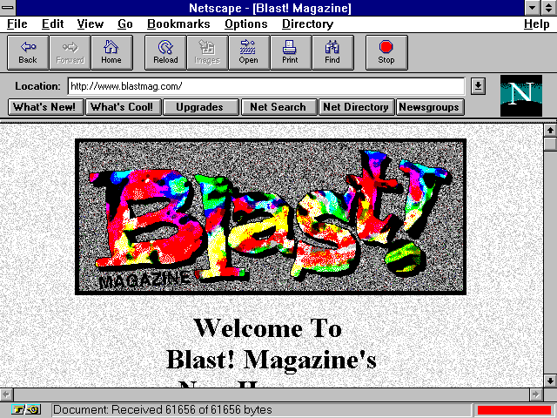
Di samping jurnal ilmiah yang sifatnya sangat serius, sekolah-sekolah menengah terutama banyak menerbitkan majalah periodik mereka untuk mengkomunikasikan aktifitas yang ada di sekolah mereka ke seluruh penjuru dunia.
Majalah merupakan media yang sangat bermanfaat bagi para siswa untuk belajar mengekspresikan dirinya dalam bentuk tulis menulis untuk berkomunikasi dengan lingkungan sekitarnya.

Tidak kalah manfaatnya bagi sekolah yang bersangkutan untuk terus berkomunikasi dengan para alumni; yang diharapkan nantinya dapat memberikan masukan kepada sistem pendidikan yang ada supaya lebih baik lagi dimasa mendatang.

Majalah Sekolah di Internet
Majalah Sekolah | URL
Lowell High School - The Lowell | http://www.virtually.net/~lowell/
The Arrow | http://www.netrix.net/fhspub/
Australian Internet Newspaper | http://www.zeta.org.au/~boyden/paper.html
Babbling Brooke | http://168.216.219.18/bab/bab.htm
The Bell | http://liberty.k12.mo.us/
The Biotechnician | http://biotech.wvh.northstar.k12.ak.us/newsletter/biotechnician.html
Blophish Online - Oregon Episcopal | http://www.teleport.com/~slater/
Blue Print Newspaper - Dreher High School | http://www.scsn.net/users/dreher/blueprint/
The Breezeway | http://sd71.bc.ca/vanier/breezeway/index.html
Buzz, The - Oxnard High School | http://members.aol.com/ohsbuzz/private/OHSBuzz/TheBuzzwww
Campus View | http://www.kspress.com/~cvtwhs.html
Cedar Post, The - Sandpoint High School | http://www.netw.com/~cpost/
Chatterbox | http://www.uc.edu/~walnuthills/chatter.html
Durfee Hilltop - B.M.C. Durfee High School | http://www.fallriver.mec.edu/hilltop.html
Falcon's Cry Online | http://www.jordan.durham.k12.nc.us/fc/home.html
Heron Network | http://bluto.uwex.edu/wicip/heron/
Horace Mann Review, The | http://www.hmreview.com/
Inklings on the Web | http://204.249.212.251/Inks.html
International Student Newswire (ISN) KidNews | http://www.vsa.cape.com/~powens/Kidnews.html

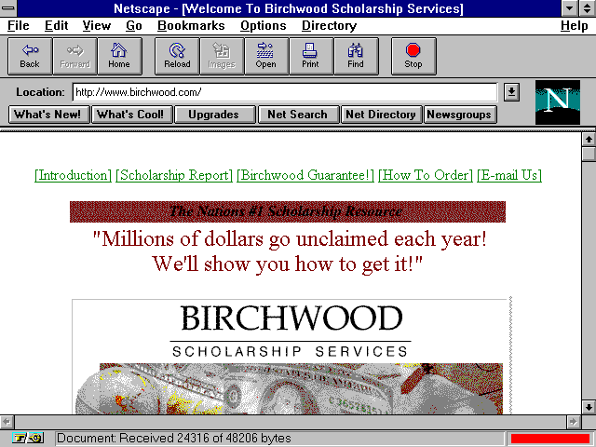
Beasiswa & Research Grant

Bagi sebagian besar mahasiswa / siswa di seluruh dunia, uang sekolah untuk memperoleh pendidikan yang terbaik umumnya masih dirasakan mahal. Amat di sayangkan apabila ada anak yang pandai di kelasnya tidak dapat meneruskan sekolah hanya karena tidak mampu membayar uang sekolah. Informasi beasiswa merupakan kunci keberhasilan dapat menolong murid-murid yang berpotensi tersebut.
Hal yang sama berlaku bagi para penelitian / mahasiswa paska sarjana yang pandai di lingkungannya, amat disayangkan apabila kemampuan ini tidak dapat di dayagunakan hanya karena kekurangan dana untuk melakukan penelitian. Beberapa perusahaan yang cukup besar telah secara aktif memasang informasi tentang hibah-hibah penelitian di Internet untuk memperoleh peneliti terbaik dari seluruh penjuru dunia.

Beasiswa & Research Grant di Internet
Education / Research Grant | URL
American Zhu Kezhen Education Foundation | http://www.ent.ohiou.edu/~guting/zhu/index.html
Baylor College of Medicine | http://research.bcm.tmc.edu/
BellSouth Foundation | http://www.bsf.org/bsf/
Canadian Merit Scholarship Foundation | http://sciborg.uwaterloo.ca/~slkeith/cmsf.html
Carnegie Corporation of New York | http://www.yahoo.com/Business_and_Economy/Organizations/Foundations/Carnegie_Corporation_of_New_York/
Carnegie Corporation of New York (gopher) | gopher://gopher.carnegie.org/
Charles A. Dana Foundation | http://www.dana.org/
DAAD - German Academic Exchange Service | http://www.daad.org/
Federally-Funded Research in the U.S. | http://medoc.gdb.org/best/fed-fund.html
Fulbright Scholar Program | http://www.yahoo.com/Education/Grants/Fulbright_Scholar_Program/
Grant Master | http://www.f1.wa.com/planner/grantm.htm
Grant Seeker's Resource Center | http://www.pcwin.com/grants/
Grant Writers Assistant | http://fallingrock.com/
IFCC-AVL Awards | http://www.ifcc-avl.ch/
Innovations in American Government | http://ksgwww.harvard.edu/~innovat/
International Research & Exchanges Board | http://www.irex.org/
IREX Grant Opportunities for Academic Year 1995 – 1996 | gopher://info.irex.org/11/grant.opps
National Council of University Research Administrators | http://softlib.rice.edu/ncura/
NCSS Online | http://www.ncss.org/online
NRC Research Associateship Programs | http://www.nas.edu/rap/welcome.html
PoinT-BlanK guide to writing REAL grants | http://128.97.40.76/grantguide.html
Research Foundation of S.U.N.Y. at Binghamton | http://orsp1.adm.binghamton.edu/
Research Funding Opportunities and Administration | http://tram.rice.edu/TRAM/
Singapore Goverment Public Service Commission | http://www.gov.sg/pmo/psc/
Sloan Foundation | http://www.sloan.org/
Texas A&M Research Foundation | http://rf-web.tamu.edu/
The Annenberg/CPB Project | gopher://chronicle.merit.edu/11/.external/.annenberg
The Rotary Foundation | http://www.tecc.co.uk/public/PaulHarris/foundatn.html
US Civilian Research and Development Foundation | http://www.internext.com/crdf/
White House Fellowships | http://www.whitehouse.gov/WH/WH_Fellows/html/fellows1.html
Yale - Ukraine Initiative | http://www.yale.edu/rees/yui.html
Index - Educational Grant Sponsors | http://www.cs.virginia.edu/~seas/resdev/sponsors.html
Index - Grant Getting Page | http://www.uic.edu/depts/ovcr/ors1.html

Sumber Daya Tempat Bertanya.

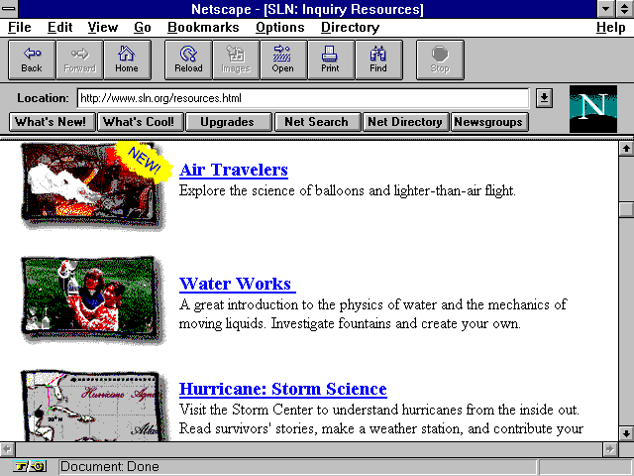
Di Internet banyak sekali tempat-tempat yang menarik untuk dikunjungi, sebagian bahkan di rancang secara seksama untuk memuaskan rasa ingin tahu siswa-siswa sekolah dasar tentang berbagai hal di dunia ini. Tampak pada Gambar di samping adalah HomePage dari salah satu site di Internet yang membawa informasi yang banyak menarik bagi para siswa sekolah dasar & sekolah menengah.

Berbagai topik telah disiapkan dalam Web server tersebut untuk dipilih oleh siswa-siswa yang tertarik akan berbagai hal tersebut. Kemampuan berbahasa Inggris merupakan aset utama yang perlu dipupuk sejak dini karena sebagian besar informasi yang ada dalam bahasa Inggris.

Perangkat Lunak Untuk Pendidikan.

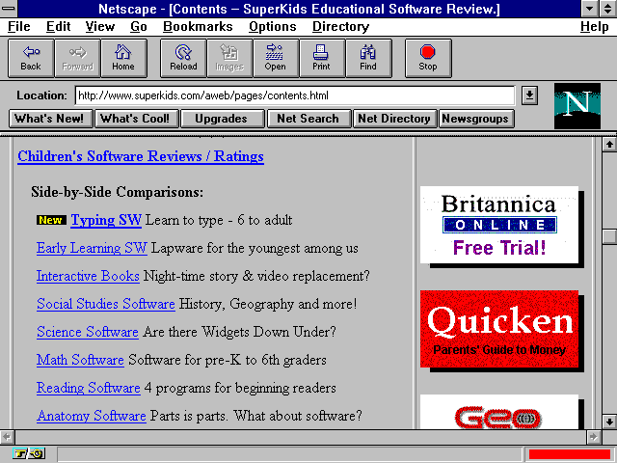
Satu hal lagi yang menarik dengan perkembangan teknologi informasi adalah banyaknya perangkat lunak untuk membantu pendidikan anak-anak melalui PC multimedia yang sudah mulai banyak di pasaran.

Kesulitan utama yang akan dihadapi oleh para orang tua & guru adalah memilih perangkat lunak yang terbaik untuk membantu pendidikan yang sedang berlangsung. Untuk itu, beberapa site di Internet menjalankan program untuk melakukan review dari berbagai perangkat lunak untuk pendidikan tsb. Salah satu site tersebut adalah yang terpampang di Gambat di atas.

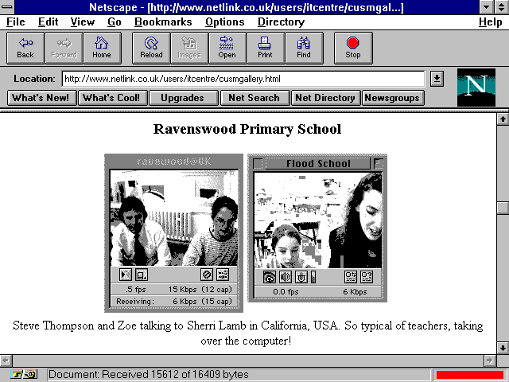
Video Teleconference
Untuk menambah sedikit semangat bagi kita semua untuk bergabung ke Internet, pada bagian ini akan dibahas sedikit tentang aktifitas video conference di Internet yang dilakukan oleh murid-murid sekolah dasar di beberapa negara maju. Tampak pada Gambar murid di sebuah sekolah dasar di Inggris dengan rekannya di Amerika Serikat.
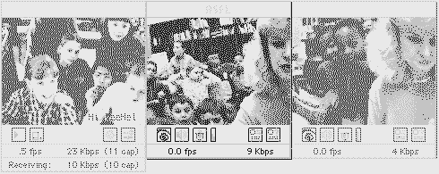
Tentunya kegiatan seperti ini sangat menarik bukan hanya untuk anak-anak tapi juga untuk siswa sekolah menengah maupun para mahasiswa di perguruan tinggi.

Jika sebuah sekolah sudah tersambung ke Internet, maka sebetulnya 95% perlengkapan yang dibutuhkan untuk melakukan video conference telah siap. Sebagian besar perangkat lunak yang dibutuhkan dapat diperoleh di Internet. Ada cukup banyak jenis kamera digital yang dapat digunakan untuk keperluan ini

Para peminat video conference di sekolah-sekolah saat ini banyak tergabung pada kelompok diskusi E-mail yang berpusat Global School Network (GSN) dengan tempat berdiskusi yang beralamat di:

cu-seeme-schools@gsn.org

Di antara mereka ada cukup banyak sukarelawan yang berminat untuk membantu menyelenggarakan video conference di sekolah-sekolah dengan contact person:

Garry O'Shanassy <dnps@vicnet.net.au>
Peter Wendelboe <wendelboe@dk-online.dk>
Diane Van Ausdall <dvanaus@snet.net>
Stefan Gustafson <stefan@asogy.stockholm.se>
Tom Bruton <tbruton@learnlink.emory.edu>
Hans Seegar <hseegar@comlink.com.fr>
Martin Dillon <mdillon@orca.esd114.wednet.edu>
Jeff Waddington <Jwadding@osd.wednet.edu>
The Cedar School <cedar@tcns.co.uk>
Sr. Maureen Flynn <mflynn@corjesu.pvt.k12.mo.us>

Keberadaan teknologi informasi video conference memungkinkan bagi anak-anak di seluruh dunia untuk saling berkenalan & berhubungan satu dengan lainnya, diharapkan dengan demikian kita akan melihat bangsa-bangsa di dunia akan saling mengenal satu dengan lainnya & menjadikan seluruh bangsa di dunia hidup dalam kedamaian.

Search Engine di Internet
Keberhasilan kita dalam menggunakan Internet sangat tergantung pada keberhasilan kita dalam mencari informasi di Internet. Internet merupakan sumber informasi yang sangat besar sekali. Di samping itu, tidak ada aturan di Internet dalam tata cara maupun tata letak informasi di Internet. Untuk mempermudah pencarian informasi kita harus banyak menggunakan search engine di Internet untuk memperoleh informasi yang kita inginkan. Pada tabel di bawah di daftarkan beberapa search engine utama yang ada di Internet.

Search Engine | URL
All-in-One Search Page | http://www.albany.net/allinone/
Alta Vista | http://www.altavista.com/
Excite | http://www.excite.com/
Infoseek Guide | http://guide.infoseek.com/
InfoSeek Professional | http://professional.infoseek.com/
Lycos | http://www.lycos.com/
Point Communications | http://www.pointcom.com
NlightN | http://www.nlightn.com/
Open Text Index | http://www.opentext.com/omw/f-omw.html
Yahoo | http://www.yahoo.com/

Newsgroup
Ada banyak aktifitas yang dapat dikembangkan diluar akses Web. Hal ini perlu terutama bagi sekolah-sekolah yang mempunyai akses sangat terbatas ke Internet. Salah satu di antaranya yang menarik adalah diskusi menggunakan Newsgroup. Di bawah ini tampak daftar Newsgroup yang mungkin akan menarik khususnya bagi pendidikan menengah seperti SMU, SMP.

alt.education.distance
alt.kids-talk
comp.security.announce
k12.chat.elementary
k12.chat.junior
k12.chat.senior
k12.chat.teacher
k12.ed.art
k12.ed.business
k12.ed.comp.literacy
k12.ed.health-pe
k12.ed.life-skills
k12.ed.math
k12.ed.music
k12.ed.science
k12.ed.soc-studies
k12.ed.special
k12.ed.tag
k12.ed.tech
k12.edu.life-skills (especially for school counselors)
k12.euro.teachers (in Europe)
k12.lang.art
k12.lang.deutsch-eng
k12.lang.esp-eng
k12.lang.francais
k12.lang.russian
k12.library
k12.sys.projects
misc.education
misc.education.language.english
misc.kids
misc.kids.computer
news.announce.newusers

Di samping sekian banyaknya newsgroup, barangkali juga akan menarik untuk membaca newsletter salah satu diantaranya adalah:

NetTEACH NEWS

Kathy Rutkowski, Editor
Chaos Publications
13102 Weather Vane Way
Herndon, VA 22071 , USA
Phone: 703-471-0593
EMail: info@netteach.chaos.com

Organisasi Penunjang Pendidikan Jarak Jauh

AskERIC
ERIC Clearinghouse on Information Resources
Center for Science and Technology
Syracuse University
Syracuse, New York 13244-4100, USA
Phone: 315-443-9114
Fax: 315-443-5448
EMail: askeric@ericir.syr.edu

Chatback International
Dr. R. Zenhausern, Executive Director
Psychology Department
St. Johns University
SB 15, Marillac
Jamaica, NY 11439 , USA
Phone: 718-990-6447
Fax: 718-990-6705
EMail: drz@sjuvm.stjohns.edu

The Chatback Trust
Tom Holloway, UK Director
25 Clemens Street
Royal Leamington Spa
Warwickshire, CV31 2DP
Phone: +44-926-888333
Fax: +44-926-420204
EMail: t.holloway@warwick.ac.uk

Consortium for School Networking
P.O. Box 65193
Washington, DC 20035-5193 , USA
Phone: 202-466-6296
Fax: 202-872-4318
EMail: info@cosn.org

European Schools Project
University of Amsterdam
CICT/SCO
Grote Bickerrsstraat 72
1013 KS Amsterdam , The Netherlands
Contact: Dr. Pauline Meijer or Dr. Henk Sligte
Phone:+31-20-5251248
Fax: +31-20-5251211
EMail:risc@esp.educ.uva.nl
FidoNet
1151 SW Vermont Street
Portland, OR 97219
USA
Contact: Janet Murray
Phone:503-280-5280
EMail:jmurray@psg.com

FrEdMail Foundation
P.O. Box 243,
Bonita, CA 91908
USA
Contact: Al Rogers
Phone:619-475-4852
EMail:arogers@bonita.cerf.fred.org

International Education and Research Network (I*EARN)
c/o Copen Family Fund
345 Kear Street
Yorktown Heights, NY 10598 , USA
Contact: Dr. Edwin H. Gragert
Phone:914-962-5864
Fax: 914-962-6472
EMail: ed1@copenfund.igc.apc.org

KIDLINK Society
4815 Saltrod , Norway
Phone:+47-370-31204
Fax: +47-370-27111
EMail:opresno@extern.uio.no
Contact: Odd de Presno

K12Net
1151 SW Vermont Street
Portland, OR 97219 , USA
Phone:503-280-5280
Contact: Janet Murray
EMail:jmurray@psg.com

NASA Central Operation of Resources for Educators (CORE)
Lorain County Joint Vocational School
15181 Route 58 South
Oberlin, OH 44074 , USA
Phone:216-774-1051, x293/294
Fax: 216-774-2144

National Center for Education Statistics
555 New Jersey Ave N.W., R.410 C
Washington DC 20208-5651 , USA
Phone:202-219-1364
Contact: Jerry Malitz
EMail:ncesinfo@inet.ed.gov
Fax: 219-1728

InterNIC Information Services
General Atomics
P.O. Box 85608
San Diego, California 92186-9784 , USA
Phone: 800-444-4345 , 619-455-4600
Fax: 619-455-3990
EMail: info@internic.net

Internet Society
1895 Preston White Drive
Suite 100
Reston, Virginia 22091 , USA
Phone: 703-648-9888
Fax: 703-620-0913
EMail: isoc@isoc.org

Beberapa Mailing List Pendidikan Jarak Jauh

Nama Mailing List | Alamat Listserv | Alamat E-mail
AACE-L stands for Association for the Advancement of Computing. | listserv@auvm.bitnet | aace-l@auvm.bitnet
ALTLEARN alternative learning strategies especially for the physically handicapped. | listserv@sjuvm.bitnet | altlearn@sjuvm.bitnet
ASSESS - Assessment in Higher Education | listserv@ukcc.uky.edu | assess@ukcc.uky.edu
BGEDU-L is a forum for persons concerned with the quality of education | listserv@ukcc.uky.edu | bgedu-l@ukcc.uky.edu
BI-L - bibliographic instruction as well as other topics of interest to librarians. | listserv@bingvmb.bitnet | bi-l@bingvmb.bitnet
BIOPI-L Secondary Biology Teacher Enhancement | listserv@ksuvm.bitnet | biopi-l@ksuvm.bitnet
BIOSPH-L The Environmental Issues Discussion Group | biosph-l@uvbm.cc.buffalo.edu | biosph-l@uvbm.cc.buffalo.edu
BLIND-L- computer use by the blind and visually impaired | listserv@uafsysb.bitnet | blind-l@uafsysb.bitnet
CARR-L Computer-Assisted Reporting & Research | listserv  @ulkyvm.louisville.edu | carr-l @ulkyvm.louisville.edu
CBEHIGH discussing the use of computers as an educational tool in higher education. | listserv  @blekul11.bitnet | cbehigh  @blekul11.bitnet
CHEMED-L Chemistry Education | listserv@uwf.bitnet | chemed-l@uwf.bitnet
COMLAW-L Computers and Legal Education | listserv  @vm.ucs.ualberta.ca | comlaw-l  @vm.ucs.ualberta.ca
CSAC-L Computing Strategies Across the Curriculum Discussion | listserv  @uvmvm.uvm.edu | csac-l  @uvmvm.uvm.edu
CREA-CPS  Creativity-Creative Problem Solving | listserv  @nic.surfnet.nl | crea-cps  @nic.surfnet.nl
Creative Writing in Education for Teachers and Students | listserv  @umcvmb.bitnet | crewrt-l  @mizzou1.bitnet
CW-L Computers and Writing | listserv@ttuvm1.bitnet | cw-l@ttuvm1.bitnet
DEOSNEWS stands for The Distance Education Online Symposium. | listserv  @psuvm.bitnet | deosnews  @psuvm.bitnet
ECEOL-L Early Childhood Education | listserv@maine.edu | eceol-l@maine.edu
EDTECH Educational Technology | listserv@ohstvma.bitnet | edtech@ohstvma.bitnet
EDUCAI-L Educational Applications Of Artificial Intelligence | listserv  @wvnvm.bitnet | educai-l  @wvnvm.bitnet
EDUCOM-W Technology and Education Issues of Interest to Women | listserv  @bitnic.bitnet | educom-w  @bitnic.bitnet
EUITLIST Educational Uses of Information Technology | listserv  @bitnic.educom.edu | euitlist  @bitnic.educom.edu
FINEART Computer Generated Art. | listserv@boub011.bitnet | fineart@boub011.bitnet
GLITTER is a listserv dedicated to metacognition and teaching methodology. | listserv  @brt.deakin.edu.au | glitter  @brt.deakin.edu.au
GLOBALED "Global Classroom" | listserv  @unmvm.bitnet | globaled  @unmvm.bitnet
HYPERMED Biomedical Hypermedia Instructional Design | listserv  @umab.umab.umd.edu | hypermed  @umab.umab.umd.edu
INSTOOLS Discussion on Technical Tools Used for Instruction | listserv  @mcgill1.bitnet | instools  @mcgill1.bitnet
Interdisciplinary Studies | listserv@miamiu.bitnet | interdis@miamiu.bitnet
IPCT-L Interpersonal Computing and Technology List | listserv@guvm.ccf.  georgetown.edu | ipct-l@guvm.ccf.  georgetown.edu
JEI-L Joint Education Initiative List | listserv  @umdd.bitnet | jei-l  @umdd.bitnet
KIDCAFE gives global kids an opportunity to communicate. | listserv  @vm1.nodak.edu | kidcafe  @vm1.nodak.edu
KIDLEADR--Kid Leader | listserv  @vm1.nodak.edu | Kidleadr  @vm1.nodak.edu
KIDPROJ enables teachers/youth group leaders to provide projects for children. | listserv  @vm1.nodak.edu | kids-92  @vm1.nodak.edu
KIDSNET a global network for children and teachers in grades K-12. | kidsnet-request  @vms.cis.pitt.edu | kidsnet  @vms.cis.pitt.edu
K12ADMIN K-12 Educators Interested in Educational Administration. | listserv  @suvm.acs.syr.edu | K12ADMIN  @suvm.acs.syr.edu
LEADTCHR Lead Teacher Center in Altoona, PA. | listserv  @psuvm.psu.edu | leadtchr  @psuvm.psu.edu
MEDIA-L Media in Education | listserv  @bingvmb.bitnet | media-l  @cmuccyma.bitnet
NEWEDU-L, New Paradigms in Education List | listserv@uscvm.bitnet | newedu-l@uscvm.bitnet
PHYSHARE high school physics teachers | listserv  @psuvm.bitnet | physhare  @psuvm.bitnet
PSATC-L Solving Across the Curriculum Conference | listserv@ubvm.cc.  buffalo.edu | psatc-l@ubvm.cc.  buffalo.edu
PUBYAC Children's and Young Adult Services in Public Libraries. | listserv@lis.pitt.edu | pubyac@lis.pitt.edu
SATEDU-L | listserv@mainvm.  wcupa.edu | satedu-l@mainvm.  wcupa.edu
SCHOOL-L, School List. | listserv  @irlearn.bitnet | school-l  @irlearn.bitnet
TESLIT-L Teachers of English as a Second Language | listserv@cunyvm.  cuny.edu | teslit-l@cunyvm.  cuny.edu
TESL-L The teachers of English as a second language list | listserv  @cunyvm.cuny.edu | tesl-l  @cunyvm.cuny.edu
TQM-L Total Quality Management (TQM) to education. | listserv@ukanvm.cc  .ukans.edu | tqm-l@ukanvm.cc.  ukans.edu
UKERA-L Dialogue on Educational Reform | listserv  @ukcc.uky.edu | ukera-l  @ukcc.uky.edu

